**BÁO CÁO BÀI TẬP**

**01**

Người thực hiện:

1512390 – Đặng Thành Phát

Khoa Công nghệ Thông tin

Đại học Khoa học Tự nhiên TP HCM

Tháng 3/2018

C:\Users\tdqua_000\Dropbox\SS-Slides\DeCuong-CDIO\Template CDIO v4.2\Templates\Hinh anh\LogoTruong.png

Nội dung

[**1.** **Thông tin sinh viên** 3](#_Toc508402701)

[**2.** **Nội dung bài tập** 3](#_Toc508402702)

[**3.** **Trả lời các câu hỏi trong phần bài tập:** 3](#_Toc508402703)

[3.1. Công dụng của các dòng code (1), (2),(3),(4),(5) 3](#_Toc508402704)

[3.2. Tìm hiểu các kiểu lưu trữ dữ liệu cơ bản trong OpenCV 4](#_Toc508402705)

[3.3. Tìm hiểu công dụng chính của các module: core, improc, highgui. 4](#_Toc508402706)

[**4.** **Hình ảnh minh họa** 4](#_Toc508402707)

[4.1. Chuyển đổi ảnh màu thành ảnh trăng đen 5](#_Toc508402708)

[4.2. Thay đổi độ sáng của ảnh 5](#_Toc508402709)

[4.3. Thay đổi độ tương phản của ảnh 6](#_Toc508402710)

[**5.** **Hướng dẫn chạy chương trình** 6](#_Toc508402711)

# **Thông tin sinh viên**

* Họ và tên: Đặng Thành Phát
* MSSV: 1512390
* Email: [dtphat.itus@gmail.com](mailto:dtphat.itus@gmail.com)
* Số điện thoại: 0964427065

# **Nội dung bài tập**

|  |  |  |
| --- | --- | --- |
| STT | Yêu cầu | Ghi chú |
| 1 | Sinh viên cài đặt OpenCV, chạy thử đoạn code mẫu | 100% |
| 2 | Chuyển sang chương trình chạy command line như đoạn code bên dưới. Cho biết công dụng của các dòng code (1),(2),(3),(4) | 100% |
| 3 | Tìm hiểu các kiểu lưu trữ dữ liệu cơ bản trong OpenCV | 100% |
| 4 | Tìm hiểu công dụng chính của các module: core, improc, highgui. | 100% |
| 5 | Viết chương trình đơn giản cho phép người dùng mở một hình ảnh (màu hoặc trắng đen) và thực hiện các thao tác sau (lưu ý chương trình được chạy bằng command line, sinh viên cần tuân thủ quy định về tham số):  - Biến đổi ảnh màu thành trắng đen hoặc ngược lại: **<tenchuongtrinh> <duongdantaptinanh> <malenh>**  - Thay đổi độ sáng của ảnh: **<tenchuongtrinh><duongdantaptinanh> <malenh> <thamso>**  - Thay đổi độ tương phản của ảnh: **<tenchuongtrinh><duongdantaptinanh> <malenh> <thamso>** | 100% |

# **Trả lời các câu hỏi trong phần bài tập:**

## Công dụng của các dòng code (1), (2),(3),(4),(5)

1. Khởi tạo mảng để lưu trữ hình ảnh
2. Đọc từ file hình ảnh
3. Khởi tạo cửa sổ hiển thị hình ảnh
4. Hiển thị hình ảnh bên trong cửa sổ "Display Window"

## Tìm hiểu các kiểu lưu trữ dữ liệu cơ bản trong OpenCV

OpenCV lưu ảnh qua ma trận :

- Đối với ảnh xám :mỗi phần tử là một điểm ảnh, với 1 kênh màu

- Đồi với ảnh màu : mỗi phần tử là một điểm ảnh, với 3 kênh màu được sắp theo thứ tự B ,G,R

## Tìm hiểu công dụng chính của các module: core, improc, highgui.

- Core : một mô-đun nhỏ gọn xác định cấu trúc dữ liệu căn bản, bao gồm mảng nhiều chiều và các chức năng cơ bản được sử dụn bởi tất cả các mô-đun khác

- Improc : một mô-đun xử lí ảnh bao gồm bộ lọc tuyến tính và không tuyến tính, chuyển đổi ảnh hình học ( thay đổi kích thước , phép chiếu song song và phép chiếu phối cảnh, …..), chuyển đổi không gian màu, biểu đồ,….

- Highgui : một mô-đun hỗ trợ dễ dàng để lấy video, hình ảnh ,giải mã video ,.. đơn giản dễ sử dụng

# **Hình ảnh minh họa**



Ảnh gốc

## Chuyển đổi ảnh màu thành ảnh trăng đen

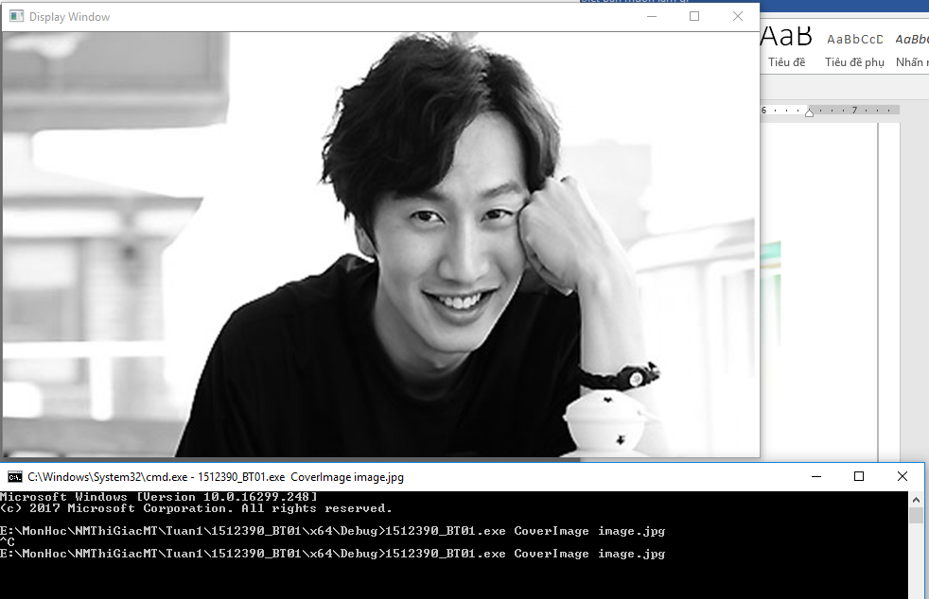

## Thay đổi độ sáng của ảnh

* Tăng độ sáng thêm 100:

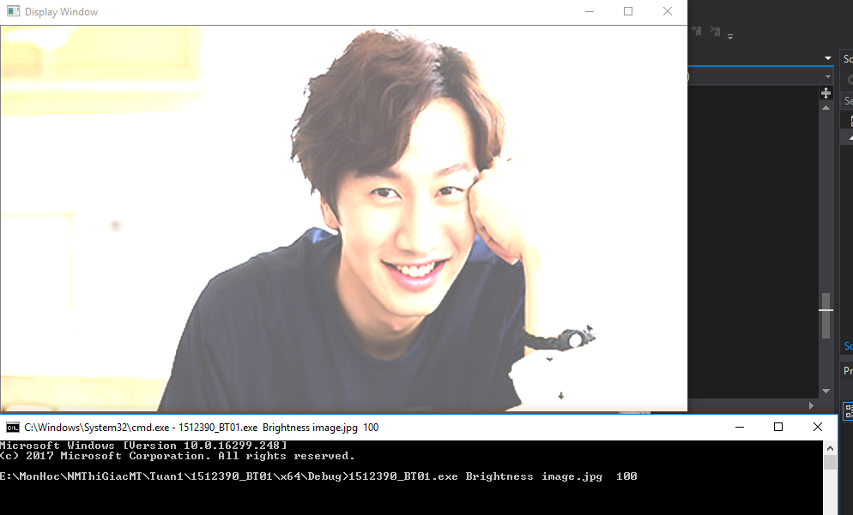

## Thay đổi độ tương phản của ảnh

* Tăng độ tương phản lên 10:

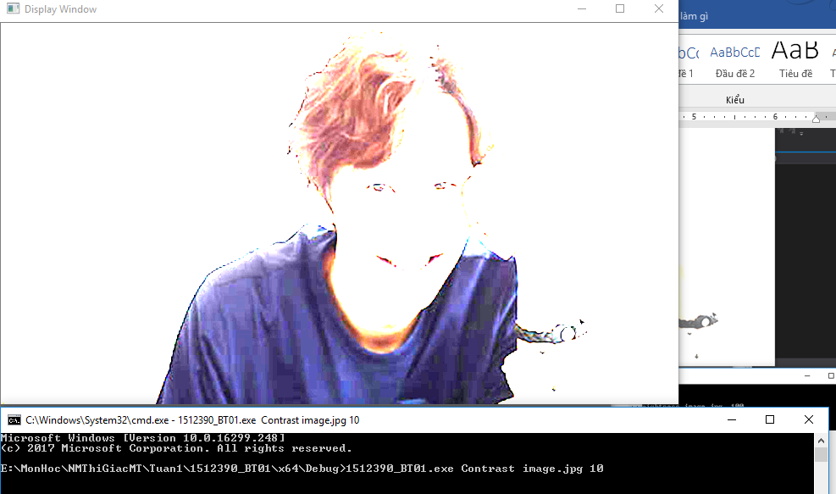

# **Hướng dẫn chạy chương trình**

Thư viện cần có để biên dịch :

* opencv\_world341.dll
* opencv\_world341d.dll

**Bước 1** : Bật CMD hoặc PowerShell tại thứ mục Release

**Bước 2 :**

* Chạy chương trình **Chuyển đổi ảnh màu thành ảnh trăng đen:**

Cú pháp: 1512390\_BT01.exe <duongdantaptinanh> CoverImage

Minh họa : 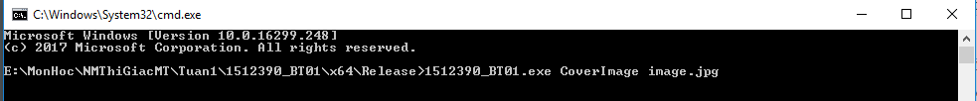

* Chạy chương trình **Thay đổi độ sáng của ảnh:**

Cú pháp: 1512390\_BT01.exe <duongdantaptinanh> Brightness <thamso>

Minh họa :



* Chạy chương trình **Thay đổi độ tương phản của ảnh**:

Cú pháp: 1512390\_BT01.exe <duongdantaptinanh> Contrast<thamso>

Minh họa:

